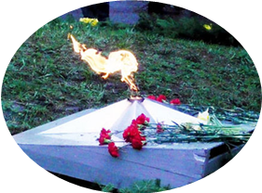

Дата | Наименование мероприятия |  | Результаты мероприятий
25.01.12г.  в 10.00 | Открытие месяца |  | 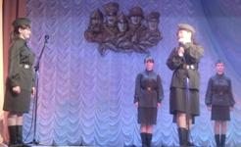
26.01.12г.  (2-ой урок 1 и 2 смен согласно учебному расписанию) | Единый урок гражданственности, патриотизма и мужества |  | 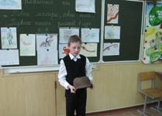
Операция «Хочу служить в армии»
03.02.2012г. |  | Муниципальный этап  X краевого конкурса по гиревому спорту среди допризывной молодежи памяти Е.П.Душина в весовой категории до 85 кг. | 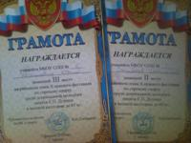
05.01.2012г. |  | Районные соревнования допризывной молодежи «Будущий воин» Абинского района  в 2012 году | I место - по снаряжению магазина  патронами;  III место – по стрельбе из  пневматической винтовки.  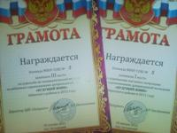
В течение месяца |  | Операция:  «Хочу служить в армии» (публикации в районных СМИ, демонстрация презентаций на официальных школьных сайтах, видеосюжетов и иной информации о выпускниках общеобразовательных учреждений, проходящих военную службу в рядах Российской армии);  Оформление стенда о выпускниках, проходящих военную службу в рядах Российской армии. | 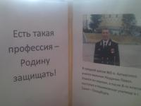
Операция «Герои живут рядом»
В течение месяца |  | Операция «Герои живут рядом» под девизом  «Победа деда – моя Победа» (организация сбора реликвий, писем, видео-, аудио- воспоминаний ветеранов ВОВ) | 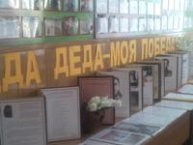
Акция «Готов к труду и обороне» - 21.01.2012г. (суббота) 9.00-13.00
В течение месяца |  | Тематические беседы: «Символы нашей жизни» - для классов казачьей направленности

